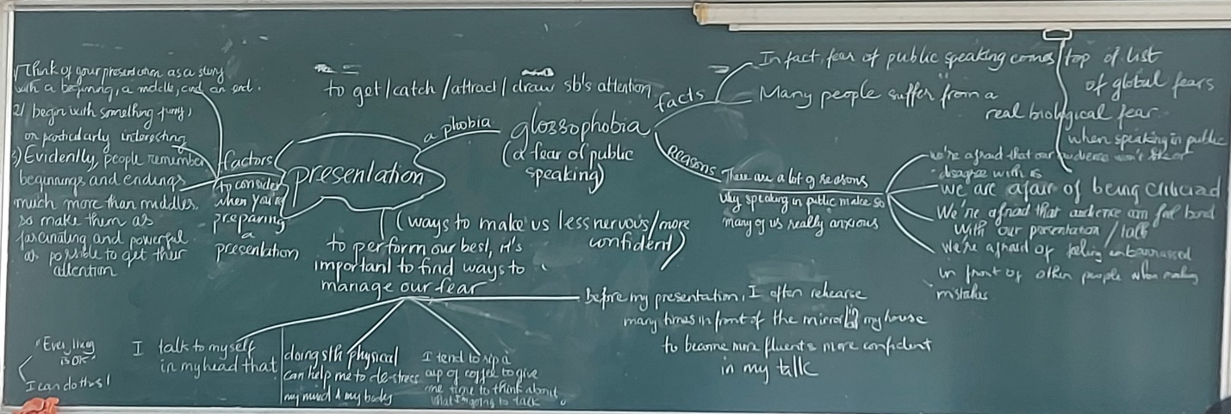

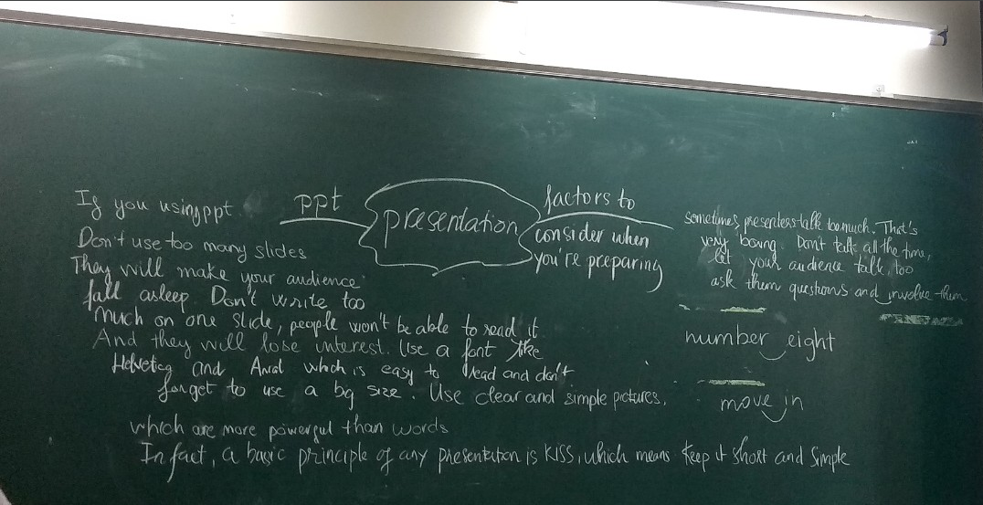

TOPIC: PRESENTATION

Questions:

1. Do you like giving presentations?
2. Why do some people feel nervous about giving presentations?
3. What do you usually do to make you more confident before giving a presentation? /To perform your best, what do you usually do to manage your fear of public speaking?
4. What do you think people should do before giving a presentation?
5. How can visual aids help in a presentation?
6. How can people improve their public speaking skills?

Hiển’s:

I can speak in front of other people naturally without any fear of public speaking. But, in some situations, when I talk sth wrongly, I have the ability to turn the tables on my mistakes by turning them into funny sayings and jokes.

Hoàng Anh:

Do you like giving presentations?

* No, I don’t like public speaking / delivering a speech because I have a phobia about speaking in front of other people. I’m afraid of being criticized when making mistakes.

Phuoc’s:

No, I don’t like public speaking because I’m a good listener and I prefer to be an audience to a presenter. Moreover, I like answering thought-provoking questions.

Duyên’s:

Do you like giving presentations?

* Yes, certainly / absolutely. Although giving presentation sometimes can make me feel a little bit nervous, I still like speaking in front of other people because it’s a good chance to convey / to express my perspectives, my thoughts and my ideas to others. While preparing my presentation, I can extend / enrich my knowledge through searching for further information about/on my subject / topic.

Why do some people nervous about giving presentations?

* According to me, / In my opinion, some people can have a glossophobia due to several reasons. First, they’re afraid of being criticized and feeling embarrased when making a mistake. Another reason is that some presenters are afraid that their audiences disagree with them and feel bored with their talk.

1. Yes, I definitely do like giving a presentation. I like to speaking and explaining my ideas clearly in a strong presentation. This can help me to show myself better.

 Vâng, Tôi chắc chắn thích thuyết trình.. Tôi thích nói và giải thích ý tưởng của mình một cách rõ ràng trong một bài thuyết trình mạnh mẽ. Điều này có thể giúp tôi thể hiện bản thân tốt hơn.

1. In my opinion people afraid about people that they know more than them in their presentation. For example, when you have a presentation in university you may be anxious about professors!

In addition, presenters are more likely to forget what to say when they are nervous or stressed

Theo tôi mọi người sợ những người mà họ biết nhiều hơn họ trong bài thuyết trình của họ. Ví dụ, khi bạn có một bài thuyết trình ở trường đại học, bạn có thể lo lắng về các giáo sư!

 Ngoài ra, người thuyết trình rất dễ quên những gì cần nói khi họ lo lắng hoặc căng thẳng

1. In my idea, best way to become successful in presentation is to concentrate on what you want to present and how you want to do it. Also rehearsal in same room as you should present, can improve your presentation level, practice a lot beforehand. You become more confident.

I will do a mock presentation in front of friends or even without any audience will help

Theo ý tưởng của tôi, cách tốt nhất để trở nên thành công trong thuyết trình là tập trung vào những gì bạn muốn trình bày và cách bạn muốn thực hiện nó. Ngoài ra, hãy diễn tập trong cùng một phòng mà bạn nên thuyết trình, có thể cải thiện trình độ thuyết trình của bạn, luyện tập thật nhiều từ trước bạn trở nên tự tin hơn nhìu.

Tôi sẽ thực hiện một bài thuyết trình giả trước bạn bè hoặc thậm chí không có bất kỳ khán giả nào sẽ giúp ích

1. it can help them to keep in their mind for longer time than just hearing

, nó có thể giúp họ ghi nhớ lâu hơn là chỉ nghe.

improve the efficiency of a good presentation.

 nâng cao hiệu quả của một bài thuyết trình tốt.

It can increase people's concentration which allow them to extend their ideas in a great way

Nó có thể làm tăng sự tập trung của mọi người, cho phép họ mở rộng ý tưởng của mình một cách tuyệt vời.

1. Plan appropriately.

Practice.

Engage with your audience.

Pay attention to body language.

Think positively.

Cope with your nerves.

Watch recordings of your **speeches**.

Preparation is key word.

Accentuate the positive.

Get comfortable with the environment**.**

Start with a smile

Start off with a story

**Let others do the talking**